**The Butcher Boy**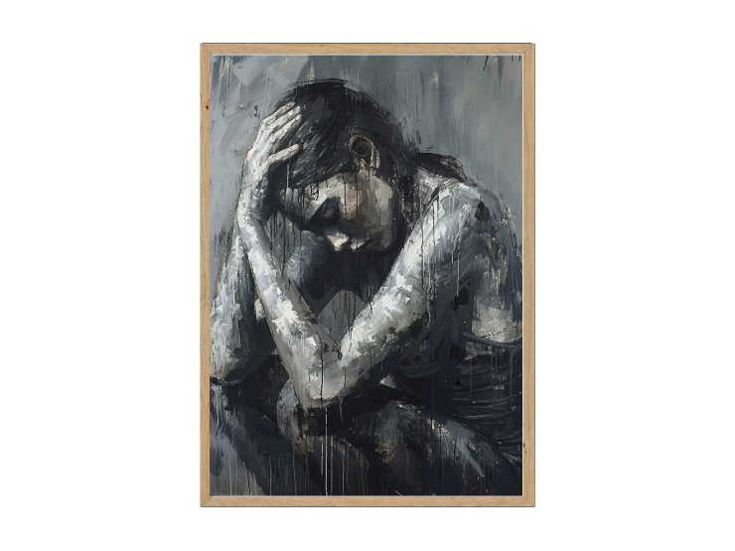

*Engelsk folkevise, der også er populær I Irland*

*Da. V. Allan E. Petersen, Furefolk, 2025*

Engang I London stod mit hjem;

En slagtersvend blev dér min ven

Hans søde ord mit hjerte tog,

Hans falske løfter mig bedrog.

Oh, blev alt blot igen som før,

Det ved jeg nok, det aldrig gør,

Før æbleblomster gror ved jul

Og græder tårer gør hver fugl.

Hvis blot mit lille barn var født

På faders skød ku lege sødt,

Gid jeg var død og visnet bort,

Og lå i graven kold og sort!

Hun vil til sovekam´ret gå,

Men be`r sin moder hjælpe til.

Giv mig en stol at sidde på,

Et lille brev jeg skrive vil.

For hvert et ord en tåre randt,

Ved hver en linje lød et suk

Åh Willy husk, det var dog sandt

Du fandt mig en gang ren og smuk!

Han styrted´ op og en kniv han greb,

Et grusomt syn hans øjne så:

Der hang hun stumt i knyttet reb,

I hendes lomme brevet lå:

Oh gør min grav stor, dyb og god,

Sæt marmorstene ved min fod,

Og sæt i midten et hjerte rødt,

For kærligheden den blev min død!